半田市立亀崎小学校いじめ防止基本方針

１ いじめの定義といじめに対する基本的な認識
- いじめの定義
児童生徒に対して、当該児童生徒が在籍する学校に在籍している等当該児童生徒と一定の人間関係にある他の児童生徒が行う心理的又は物理的な影響を与える行為（インターネットを通じて行われるものを含む。）であって、当該行為の対象となった児童生徒が心身の苦痛を感じているものと定義する。
「いじめ防止対策推進法」より

(2) いじめについての基本的な認識
いじめの問題については、教師が学級の状況・児童の状況をよく観察・把握して早期発見に努め、問題が起こった場合には、学年体制・学校体制で取り組む。いじめは、いつ、どこででも起こりうるものであるという基本認識をもち、すべての児童を対象にいじめに向かわせないための未然防止、早期発見、早期対応に取り組む。

２ いじめ防止等の対策のための組織
- スクールオフィスを活用した情報交換
毎月、全職員で共通理解を要する児童を、現状や指導方針などの情報をＰＣ上のファイルに入力し、スクールオフィスでの回覧板に掲載することで全職員に伝達し、職員間での共通理解をはかる。

- いじめ・不登校対策委員会
各学期に１回ずつ、年間計３回にわたって、「いじめ不登校対策委員会」を開催する。いじめのささいな兆候や懸念、児童からの訴えを、特定の教員が抱え込むことのないよう、組織として対応する。校長、教頭、教務主任、校務主任、学年主任、生徒指導主任、各担任、養護教諭等で構成し、必要に応じてスクールカウンセラー等を加える。

(3)「学校いじめ防止基本方針」に基づく取組の実施と進捗状況の確認
学校評価アンケートを行い、学校におけるいじめ防止対策の検証を行い、改善策を検討していく。

３ いじめ未然防止のための取組
- 共通理解をもって全職員で取り組む
全職員が共通理解をもって全児童への指導を行う。そのために、年度当初に全児童、職員に配布される亀っ子の約束を守って行動ができる児童の育成にあたる。
亀っ子の約束より（抜粋）
・先生や友達の話を目と耳と心で聞きます。
・だれとでも仲良く生活します。
(2) 挨拶運動やスマイル宣言の活用
児童会による挨拶運動や、半田市の生徒会・児童会で策定された「スマイル宣言」を全校へ発信することにより、いじめの未然防止に努める。
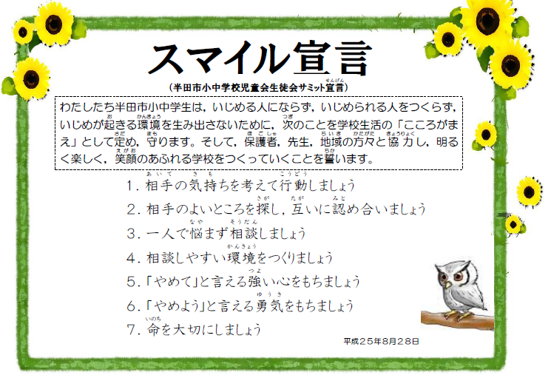
半田市スマイル宣言（下図）

(3) ペア活動
ペア活動の中で、上級生は、下級生をお世話すること、優しく接することを学ぶ機会となり、下級生は上級生に対する言葉遣いや親しみをもって接することができるような、児童一人一人が温かい気持ちで活動できる機会となるよう努める。
(4) 下校指導
各学年が交代で方面別の下校指導を行う。必要に応じて、各学年主任、担任、生徒指導主任、養護教諭、四役に報告する。

４ いじめ早期発見のための取り組み
- 「学校での生活について」アンケート
いじめの早期発見をするため、全児童を対象に「学校での生活について」アンケートを実施する。各学期に１回 年３回実施する。
- 教育相談
「学校での生活について」アンケートの実施を基にして、１週間短縮時間割を設定して時間を確保し、担任との一対一の教育相談を実施する。
- スクールカウンセラーの活用
校内スクールカウンセラーの設置による校内巡視を実施、児童・保護者が相談できる体制整備をする。

５ いじめに対する早期対応
- いじめに関わる相談を受けた場合は、速やかに事実の有無の確認を行う。
- いじめの事実が確認された場合は、学年会議や対策委員会を開き、対応を協議する。
- いじめをやめさせ、その再発を防止するため、いじめを受けた児童・保護者に対する支援と、いじめを行った児童への指導とその保護者への助言を継続的に行う。
- いじめを受けた児童が安心して教育を受けられるために必要があると認められるときは、保護者と連携を図りながら、一定期間別室等において学習を行う等の措置を講ずる。
- 事実に係わる情報を関係保護者と共有するための必要な措置を講ずる。
- 犯罪行為として取り扱うべきいじめについては、教育委員会及び警察署等と連携して対処する。

６ 重大事態への対処
生命・心身又は財産に重大な被害が生じた疑いや、相当の期間学校を欠席することを余儀なくされている疑いがある場合は、次の対処を行う。
- 重大事態が発生した旨を、半田市教育委員会に速やかに報告をする。
- 教育委員会と協議の上、当該事案を対処する組織を設置する。
- 上記組織を中心として、事実関係を明確にするための調査を実施する。
- 上記調査については、いじめを受けた児童・保護者に対し、事実関係その他の必要な情報を適切に提供する。

平成２６年 ４月 策定

